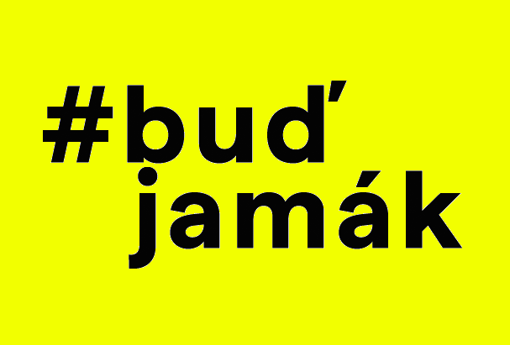
Čestné prohlášení o zdravotní způsobilosti účastníka a souhlas plnoletého účastníka nebo zákonného zástupce nezletilého
Jméno účastníka

Datum narození

Jméno zákonného zástupce

Kontaktní údaje účastníka staršího 18 let nebo zákonného zástupce (mail, telefon)

Tímto prohlašuji, že jsem nebo můj syn/moje dcera je zdravotně způsobilý k účasti na programu #buďjamák a netrpí žádným zdravotním omezením, které by mohlo ovlivnit jeho účast. Pokud ano, prosím zakroužkujte:
Epilepsie
Diabetes
ADHD
Poruchy autistického spektra
Jiné ...........................................................................................................................................
Potvrzuji, že můj syn/dcera nemá nebo nemám od lékaře nařízené pohybové omezení. Pokud ano, prosím uveďte:
......................................................................................................................................................................

Přikládám kopii přední strany karty pojištěnce:

Souhlas se zpracováním osobních údajů – pořizování mediálních záznamů

Souhlasím/nesouhlasím s pořizováním obrazových snímků, obrazových a zvukových záznamů přihlášeného účastníka programu #buďjamák.

Souhlasím/nesouhlasím se zpracováním osobních údajů účastníka.

Poučení k nakládání s osobními údaji

Správce osobních údajů : Janáčkova akademie múzických umění v Brně Beethovenova 650/2, 66215 Brno IČ:62156462
Zpracovatel: Anna Lahodová lahodova@jamu.cz
Berit Blumaierová berit@post.jamu.cz
Kontakt na pověřence pro ochranu osobních údajů: advokacie@oou.cz
Uvedené osobní údaje budou použity výhradně pro zajištění účasti jmenovaného na programu #buďjamák a zasílání informací o programu. Mediální záznamy (v případě souhlasu vyjádřeného výše) budou použity výhradně pro účely informování a propagace. Všechny osobní údaje budou používany po dobu 5 let od doručení přihlášky. Po uplynutí této doby budou smazány. Osobní údaje nebudou předávány třetím stranám.
Poučení o právech:
- máte právo požadovat přístup k osobním údajům týkajícím se Vaší osoby a osoby dítěte, jejich opravu nebo výmaz, popřípadě omezení zpracování, dále máte právo vznést námitku proti zpracování těchto osobních údajů
- máte právo podat stížnost dozorovému orgánu (Úřad pro ochranu osobních údajů) v případě, že se domníváte, že zpracování údajů probíhá v rozporu s právními předpisy
- máte právo souhlas se zpracováním osobních údajů (pořizování mediálních záznamů) kdykoli odvolat, aniž by za to hrozila jakákoliv sankce či znevýhodnění, a to oznámením na elektronickou adresu info.jamu@jamu.cz, případně jinou formou na kontaktní údaje správce osobních údajů. Zákonnost zpracování údajů před odvoláním souhlasu tím není dotčena.
Datum a podpis zákonného zástupce nebo účastníka staršího 18 let:
Podpisem a odesláním potvrzuji správnost uvedených údajů a přihlašuji závazně své dítě/sebe do programu #buďjamák - 16.-17.3.2024

Žádost o pokrytí nákladů na účast v programu #buďjamák 16.-17.3.2024

Motivační dopis

Žádám o osvobození od poplatku z následujících důvodů:

Datum

Jméno

Podpis

nehodící se údaje škrtněte v celém dokumentu podle toho, podává-li přihlášku zletilý účastník nebo zákonný zástupce nezletilého

